
PROFESOR PATROCINANTE:
José Ignacio Campos Arévalo
ESCUELA DE INFORMÁTICA Y TELECOMUNICACIONES

BLUEGRID OCR
Plataforma de digitalización mediante visión computarizada
Proyecto Asignatura Proceso de Portafolio de Título
Para optar al título de Analista Programador
Manuel Alejandro Diaz Mancilla
PUERTO MONTT – CHILE
2026

DEDICATORIA
Dedico este trabajo a mi madre, Lucina Mancilla, quien desde que tengo memoria ha estado presente en cada etapa de mi vida, potenciándome, entregándome lo que necesito e impulsando cada una de mis decisiones. Su paciencia, apoyo constante y confianza en mí han sido fundamentales para avanzar, crecer y cumplir los desafíos que me he propuesto. Ninguno de estos logros habría sido posible sin su compañía, su esfuerzo y su amor incondicional.
Dedico también este trabajo a todas aquellas personas que, aun habiendo sido privadas del acceso pleno a la educación o enfrentando profundas limitaciones sociales y económicas, comprendieron la importancia de estudiar, aprender y abrir caminos para las generaciones futuras. A quienes lucharon por los derechos sociales y educacionales que hoy permiten que personas como yo puedan acceder a la educación superior con gratuidad. Este logro representa también el resultado de esas luchas colectivas, muchas veces silenciosas, que transformaron la educación en una posibilidad real donde antes existían barreras.
Finalmente, me dedico este logro a mí mismo, por la resiliencia, la inteligencia en mis decisiones y el esfuerzo constante de levantarme día a día, incluso en fines de semana, feriados y momentos difíciles, para seguir adelante sin detenerme. Este trabajo representa no solo un avance académico, sino también la constancia de continuar a pesar de los problemas, manteniendo siempre la convicción de superarme y construir un mejor futuro.

AGRADECIMIENTOS
Agradezco profundamente a mi pareja, Erica Alan, por su apoyo, compañía y confianza durante este proceso. Su presencia fue clave para impulsarme a tomar la decisión de avanzar hacia la Ingeniería Informática, abriéndome la posibilidad de seguir el camino del Data Science, el desarrollo de inteligencia artificial y la construcción de proyectos tecnológicos con propósito.
Agradezco también a Guillermo Cerda, por ser una parte clave en este proyecto, por su compromiso, amistad y disposición constante para apoyar en todo lo necesario. Su compañía y participación fueron fundamentales para asumir el desafío de BluegridOCR y avanzar con responsabilidad en cada etapa del desarrollo.
Finalmente, agradezco al profesor Germán Barrientos, por entregarnos la oportunidad de generar el vínculo con la Universidad Austral de Chile y permitirnos asumir este desafío académico y tecnológico. Su apoyo, orientación y paciencia durante el desarrollo del proyecto fueron esenciales para dar forma a esta propuesta y fortalecer nuestro aprendizaje profesional.

SUMARIO
BluegridOCR es una plataforma cloud de digitalización mediante visión computarizada, desarrollada en colaboración entre Duoc UC y la Universidad Austral de Chile. El proyecto busca transformar registros visuales asociados a la caza y monitoreo de pulpos en información estructurada, trazable y reutilizable, incorporando una arquitectura SaaS, frontend en React, backend en Python con FastAPI, persistencia en Supabase y procesamiento multimodal con Claude Vision.
El informe presenta los antecedentes generales del proyecto, la problemática identificada, objetivos, alcance, planificación, requerimientos, tecnologías seleccionadas, atributos de calidad, metodología y documentación asociada al avance del producto.

ÍNDICE

DEDICATORIA Pág. 2
AGRADECIMIENTOS Pág. 3
SUMARIO Pág. 4
ÍNDICE Pág. 5
ÍNDICE DE TABLAS Pág. 6
ÍNDICE DE FIGURAS Pág. 7
ÍNDICE DE ANEXOS Pág. 7

1. ANTECEDENTES GENERALES Pág. 8
1.1. Introducción Pág. 8
1.2. Descripción de la situación inicial del cliente Pág. 8
1.3. Alcance del proyecto Pág. 9
1.4. Planteamiento de un modelo de solución y procesos de negocio afectados Pág. 10
1.4.1. Descripción del problema u oportunidad Pág. 11
1.5. Objetivos Pág. 11

2. DISEÑO METODOLÓGICO Pág. 13
2.1. Planificación de las actividades a realizar Pág. 13
2.2. Definición de metodología Pág. 15

3. RESULTADOS Pág. 15
3.1. Requisitos funcionales y no funcionales Pág. 15
3.2. Determinación de las tecnologías adecuadas Pág. 19
3.2.1. Modelo de vista 4+1 Pág. 20
3.2.2. Diagrama de casos de uso Pág. 21
3.2.3. Diagrama de paquete de servicios Pág. 22
3.2.4. Modelo de datos / Modelo Entidad-Relación Pág. 22
3.3. Descripción de los servicios cloud que utilizará (SaaS) Pág. 23
3.4. Justificación y razones de la elección de la tecnología Pág. 24
3.5. Descripción completa del propósito de la solución Pág. 24
3.5.1. Integridad Pág. 25
3.5.2. Confiabilidad Pág. 26
3.5.3. Precisión Pág. 26
3.5.4. Oportunidad Pág. 26
3.5.5. Seguridad Pág. 26
3.6. Tabla de homologación tecnológica Pág. 26
3.7. Documentación asociada a revisiones, entregas parciales, certificación de avance y entrega final Pág. 27
3.8. Configuración del ambiente de pruebas Pág. 28
3.9. Configuración de servidor y despliegue Pág. 28
3.10. Procedimiento de respaldo y restauración de base de datos Pág. 29
3.11. Plan de pruebas ejecutado Pág. 30
3.12. Resultados técnicos verificados Pág. 31
3.13. Certificación de avance y criterios de aceptación Pág. 32
3.14. Estructura técnica del repositorio y evidencias Pág. 32

4. CONCLUSIONES Y RECOMENDACIONES Pág. 33
4.1. Conclusiones Pág. 33
4.2. Limitaciones y recomendaciones Pág. 34
BIBLIOGRAFÍA Pág. 35
LINKOGRAFÍA Pág. 35
ANEXOS Pág. 36

ÍNDICE DE TABLAS
Tabla 1. Requisitos funcionales. Pág. 15
Tabla 2. Requisitos no funcionales. Pág. 17
Tabla 3. Tabla de homologación tecnológica. Pág. 27

ÍNDICE DE FIGURAS
Figura 1. Carta Gantt del proyecto BluegridOCR. Pág. 13
Figura 2. Vista 4+1 del proyecto BluegridOCR. Pág. 20
Figura 3. Diagrama de casos de uso Pág. 21
Figura 4. Diagrama de paquete de servicios Pág. 22
Figura 5. Diagrama de flujo para proceso de OCR Pág. 25
Figura 6. Modelo entidad-relación de BluegridOCR. Pág. 23
Figura 7. Prueba funcional de inicio de sesión. Pág. 38
Figura 8. Prueba funcional de subida de documento. Pág. 39
Figura 9. Prueba funcional de extracción de datos. Pág. 39
Figura 10. Evidencia de autenticación mediante API. Pág. 40
Figura 11. Evidencia de procesamiento OCR mediante API. Pág. 40
Figura 12. Evidencia de consulta documental/API. Pág. 41
Figura 13. Prueba no funcional de seguridad. Pág. 41
Figura 14. Prueba no funcional de rendimiento. Pág. 42
Figura 15. Prueba no funcional de compatibilidad. Pág. 42
Figura 16. Prueba de integración del flujo completo. Pág. 43
Figura 17. Integración frontend-backend. Pág. 43
Figura 18. Integración backend-base de datos. Pág. 44

ÍNDICE DE ANEXOS
ANEXO A. Carta Gantt del proyecto BluegridOCR. Pág. 36
ANEXO B. Estructura del repositorio y recursos de documentación. Pág. 37
ANEXO C. Evidencias de pruebas y validación del prototipo. Pág. 38
ANEXO D. Variables para conexión de entorno (.env) Pág. 44
ANEXO E. Imágenes del sistema. Pág. 45

1. ANTECEDENTES GENERALES

1.1. Introducción
BluegridOCR es un proyecto de digitalización inteligente de información visual, desarrollado en colaboración entre DUOC UC y la Universidad Austral de Chile (UACH), orientado a resolver un problema operativo real en terreno: el registro manual de datos asociados a la caza y monitoreo de pulpos por parte de buzos. En este proceso, los equipos deben documentar información relevante como presencia de pulpos, detección de nidos con huevos, ubicaciones, observaciones de captura y otros antecedentes levantados durante la faena, lo que hoy puede implicar anotaciones manuales, registros dispersos, riesgo de omisiones y baja trazabilidad de la información recolectada. Frente a esto, BluegridOCR propone una solución cloud capaz de procesar imágenes, formularios, registros escaneados o capturas documentales mediante un modelo multimodal de visión computarizada tipo Claude, con el fin de extraer, estructurar y organizar automáticamente los datos relevantes para su posterior validación, consulta y análisis.
La propuesta busca reducir el tiempo invertido en transcripción, disminuir errores humanos y mejorar la calidad del dato disponible para procesos de seguimiento, control y análisis de la actividad. Más que un OCR tradicional, BluegridOCR apunta a interpretar documentos e imágenes considerando tanto el texto como el contexto visual, permitiendo reconocer campos, bloques de información y relaciones entre los datos detectados. De esta forma, el proyecto aporta valor en un escenario donde la captura de información en terreno es crítica, pero muchas veces se ve limitada por procesos manuales poco escalables. Su enfoque combina automatización, visión artificial y servicios cloud para construir una herramienta con utilidad real, proyección técnica y aplicación concreta en entornos donde se requiere registrar evidencia de terreno de manera más ordenada, precisa y reutilizable.

1.2. Descripción de la situación inicial del cliente
Actualmente la miticultura en Chile se caracteriza por un proceso de levantamiento de información en terreno altamente dependiente de intervención humana. Durante las actividades de buceo vinculadas a la caza y monitoreo de pulpos, los registros se generan a partir de observaciones directas, anotaciones manuales, formularios físicos, imágenes y otros soportes visuales. En este contexto, la información sobre hallazgos relevantes, como presencia de pulpos, nidos con huevos, condiciones del entorno u observaciones operativas, suele quedar distribuida en distintos formatos y con distintos niveles de detalle.
Esta condición genera problemas concretos. Primero, existe riesgo de error en la transcripción posterior. Segundo, la información puede quedar incompleta o inconsistente entre distintos registros. Tercero, el acceso a los datos consolidados no es inmediato, lo que afecta la oportunidad del análisis. Cuarto, la trazabilidad del proceso es limitada, porque muchas veces cuesta relacionar la observación original con el dato final ya digitado o procesado. Finalmente, cuando los registros crecen en volumen, el proceso manual se vuelve poco escalable y empieza a transformarse en un cuello de botella operativo.
Desde la perspectiva tecnológica, el cliente no necesita solamente una herramienta que lea texto, sino una solución que interprete documentos e imágenes con lógica de contexto. Por eso BluegridOCR se plantea como una evolución desde un OCR tradicional hacia un sistema de análisis visual documental más completo, donde la extracción se apoya en un modelo multimodal capaz de comprender texto, estructura y contexto visual dentro del documento o evidencia capturada. Esta orientación responde al tipo de dato que el cliente realmente maneja y a la necesidad de convertir evidencia de terreno en información útil para operación, análisis y respaldo institucional.

1.3. Alcance del proyecto
El alcance de BluegridOCR, en esta etapa de avance, considera el diseño y validación de una solución funcional orientada al procesamiento cloud de registros visuales asociados al monitoreo y caza de pulpos. El proyecto abarcará la recepción de imágenes o documentos digitalizados, el preprocesamiento de la evidencia visual, la extracción inteligente de contenido mediante un modelo multimodal tipo Claude, la estructuración de los datos detectados en un formato utilizable, y la disponibilidad de resultados para validación, consulta y exportación.
El sistema contemplará una interfaz de carga de archivos, una capa de backend para orquestar el procesamiento, una integración con el modelo de visión, un almacenamiento de resultados y un mecanismo de exportación de información. También considerará la identificación de campos relevantes del negocio y una primera lógica de validación para disminuir errores en la salida estructurada.
No forma parte del alcance, en esta etapa, construir un sistema productivo a escala nacional, reemplazar completamente la revisión humana, operar sin conectividad, ni garantizar cobertura perfecta para todos los formatos documentales posibles desde el primer ciclo de desarrollo. Tampoco se considera, en esta entrega, un entrenamiento desde cero de un modelo fundacional propio, ya que la estrategia del proyecto se basa en integrar un modelo multimodal existente dentro de una arquitectura controlada y orientada al caso de uso.

1.3.1. Entregables del proyecto
Los entregables principales corresponden a un documento de análisis del problema y oportunidad, una propuesta de arquitectura cloud, una definición de alcance y requerimientos, una tabla de homologación tecnológica, una planificación del proyecto, un prototipo funcional de procesamiento documental, una definición de campos críticos del negocio, una propuesta de servicios cloud, y documentación técnica y de avance asociada al desarrollo.

1.3.2. Supuestos
Se asume que el cliente podrá proveer ejemplos representativos de formularios, imágenes o registros utilizados en terreno. Se asume también que los campos de negocio relevantes estarán suficientemente definidos para diseñar la estructura de salida. Además, se considera que existirá acceso a servicios cloud y conectividad para ejecutar el flujo de procesamiento, y que el modelo multimodal podrá integrarse vía API o servicio controlado dentro de la arquitectura propuesta.

1.3.3. Restricciones
Las principales restricciones del proyecto son el tiempo acotado de desarrollo propio de un estado de avance académico, la dependencia de calidad variable en las imágenes capturadas en terreno, la necesidad de conexión para servicios cloud, el costo asociado al uso de modelos de terceros, y la necesidad de resguardar la seguridad y gobernanza de la información tratada. La pauta exige que el alcance responda a objetivos, entregables, supuestos y restricciones, y que la solución sea cloud, por lo que este apartado debe quedar explícitamente delimitado.

1.4. Planteamiento de un modelo de solución y procesos de negocio afectados
BluegridOCR propone un modelo de solución cloud orientado a la captura, extracción, estructuración y validación de información registrada en terreno por buzos durante actividades asociadas a la caza y monitoreo de pulpos. El cliente real o mercado objetivo corresponde a organizaciones, equipos técnicos, instituciones académicas y entidades vinculadas al levantamiento de información marina, fiscalización, monitoreo biológico o gestión de recursos bentónicos, que hoy dependen de registros manuales, formularios en papel, imágenes o evidencias visuales para documentar hallazgos en faena.
El modelo de solución se basa en una plataforma compuesta por una interfaz de carga de documentos e imágenes, una capa de procesamiento visual con un modelo multimodal tipo Claude, una capa de validación y estructuración de datos, y una salida en formatos reutilizables para consulta, trazabilidad y análisis posterior. A partir de fotografías, formularios escaneados, fichas de terreno u otros soportes visuales, el sistema identifica texto, contexto visual y estructura documental, permitiendo reconocer datos como presencia de pulpos, hallazgo de nidos con huevos, observaciones del buzo, ubicación, fecha, condiciones de la captura y otros antecedentes relevantes para el proceso de registro.
Este modelo afecta directamente procesos de negocio hoy sensibles para el cliente, entre ellos el registro de evidencia en terreno, la consolidación de datos, la revisión manual de formularios, la trazabilidad de observaciones, la generación de reportes y la disponibilidad de información para toma de decisiones. En vez de depender de transcripción posterior y revisión dispersa, BluegridOCR centraliza el flujo de captura y procesamiento, disminuye tiempos operativos, mejora la consistencia del dato y permite que la información levantada pueda utilizarse con mayor rapidez en seguimiento técnico, análisis comparativo y respaldo documental.
Desde el punto de vista del negocio, la solución no solo automatiza una tarea operativa, sino que fortalece la calidad del proceso completo de levantamiento de información. Esto genera valor al reducir errores humanos, disminuir pérdida de datos, mejorar la oportunidad de acceso a la información y habilitar una base digital más ordenada para futuras decisiones técnicas, académicas o institucionales. Esta orientación es coherente con la evaluación, que exige plantear un modelo de solución asociado a un cliente real o mercado objetivo dentro de una solución informática cloud.

1.4.1. Descripción del problema u oportunidad
Actualmente, en actividades de caza y monitoreo de pulpos realizadas por buzos, una parte relevante de la información se registra de forma manual o semimanual, lo que genera una serie de dificultades operativas. Entre ellas se encuentran la dispersión de los registros, errores de transcripción, omisión de antecedentes relevantes, baja estandarización del dato y dificultades para consolidar la información obtenida en terreno. Esta problemática se vuelve especialmente importante cuando deben registrarse observaciones específicas como presencia de pulpos, detección de nidos con huevos, cantidad observada, notas del entorno o evidencia visual asociada, ya que cualquier error u omisión afecta la calidad del registro final.
El problema principal, por tanto, no es solo la existencia de documentos o imágenes sin procesar, sino la falta de un mecanismo eficiente y trazable para transformar esa evidencia en información estructurada, confiable y utilizable. Cuando el proceso depende de revisión humana posterior, aumenta el tiempo requerido para consolidar datos y también crece el riesgo de inconsistencias entre observadores, pérdida de contexto o atrasos en la disponibilidad de la información. Esto impacta negativamente la calidad del seguimiento, el respaldo técnico y la capacidad de consulta posterior.
La oportunidad del proyecto surge precisamente en ese punto: utilizar visión computarizada y procesamiento multimodal para convertir documentos e imágenes de terreno en registros digitales organizados, manteniendo el contexto de la observación y reduciendo la fricción operativa del proceso. En lugar de usar un OCR tradicional limitado a lectura plana de texto, BluegridOCR incorpora una lógica de interpretación visual más robusta, lo que permite reconocer mejor campos, bloques, relaciones y contenido contextual dentro del material capturado.

1.5. Objetivos

1.5.1. Objetivo General
Desarrollar una solución cloud llamada BluegridOCR, en colaboración entre DUOC UC y la Universidad Austral de Chile, capaz de procesar imágenes, formularios y registros visuales asociados a la caza y monitoreo de pulpos por parte de buzos, utilizando un modelo multimodal de visión computarizada tipo Claude para extraer, estructurar y disponibilizar información relevante de manera precisa, trazable y reutilizable.

1.5.2. Objetivos Específicos
Diseñar e implementar un flujo de captura y procesamiento documental que permita identificar automáticamente campos críticos del registro de terreno, tales como presencia de pulpos, detección de nidos con huevos, observaciones del buzo, fecha, ubicación y evidencia visual asociada, reduciendo la dependencia de transcripción manual y mejorando la calidad del dato.

Objetivo específico 2
Construir una arquitectura cloud que centralice el almacenamiento, validación, consulta y exportación de los datos extraídos, permitiendo que la información registrada en terreno pueda ser utilizada oportunamente para seguimiento técnico, análisis posterior y respaldo documental en un entorno seguro y escalable.
Estos objetivos son coherentes con la pauta, que exige formular un objetivo general y dos objetivos específicos alineados con la problemática detectada y con una solución informática cloud.

2. DISEÑO METODOLÓGICO

2.1. Planificación de las actividades a realizar
Carta Gantt:
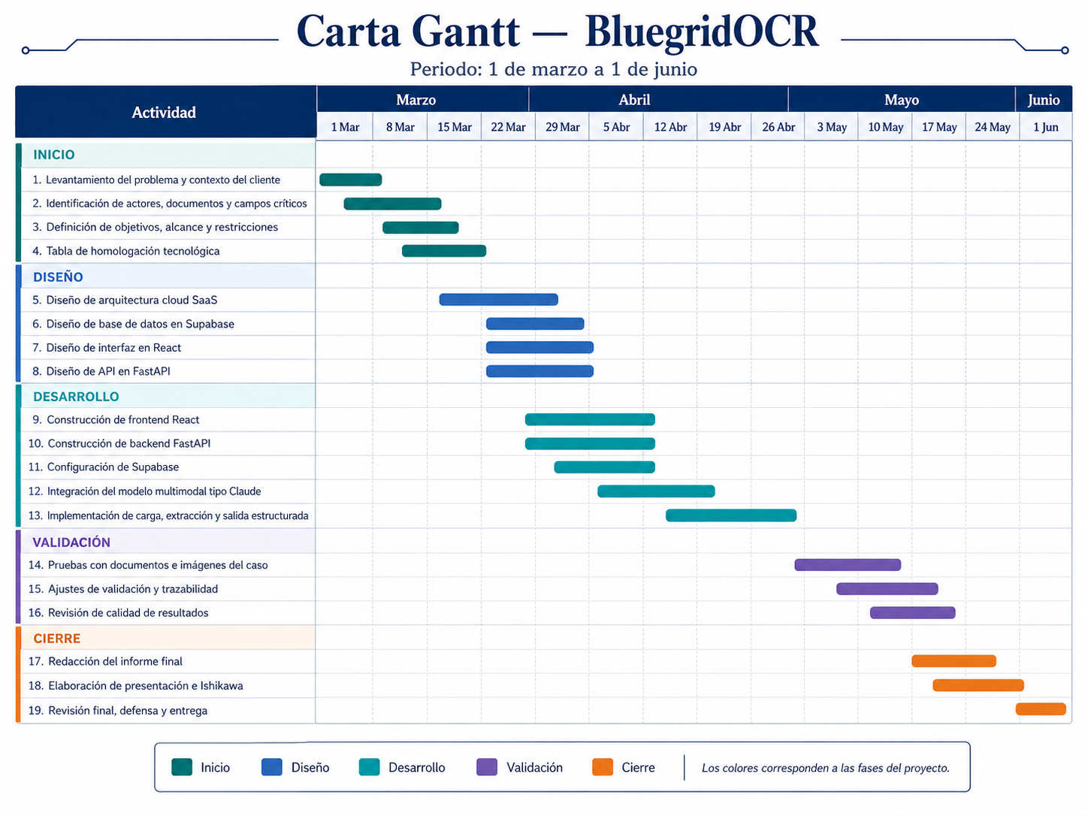
Figura 1. Carta Gantt del proyecto BluegridOCR.

La planificación de BluegridOCR se organiza en tres fases: inicio, desarrollo y cierre. Esta estructura permite alinear las actividades con los objetivos del proyecto y facilita el seguimiento de avances, tal como solicita la pauta.

2.1.1. Fase de inicio
En esta fase se realiza el levantamiento del problema, la comprensión del proceso de negocio afectado y la recopilación de insumos reales del contexto de buceo y registro de pulpos. Aquí se identifican los actores involucrados, los tipos de documentos o imágenes que se procesarán y los campos críticos a extraer. También se define el alcance, los riesgos iniciales, la arquitectura preliminar y la homologación tecnológica.
Las responsabilidades en esta fase recaen principalmente en el equipo de análisis y diseño. Un integrante lidera el levantamiento del problema y el modelamiento del proceso de negocio; otro se encarga de la definición técnica de arquitectura y stack; y un tercero articula la documentación, homologación y consistencia metodológica.

2.1.2. Fase de desarrollo
En esta etapa se implementa el prototipo funcional. Se construye la interfaz o mecanismo de carga, se desarrolla el backend de procesamiento, se integra el modelo multimodal tipo Claude, se define la estructura de salida, se prueban ejemplos reales y se implementan mecanismos básicos de validación, almacenamiento y exportación. Paralelamente, se ejecutan pruebas técnicas sobre calidad de lectura, consistencia del dato y trazabilidad del flujo.
Aquí las responsabilidades se distribuyen de forma técnica y complementaria. Un integrante desarrolla la lógica de procesamiento y backend; otro trabaja la capa de entrada, salida y experiencia de uso; y el tercero lidera pruebas, revisión de calidad, definición de criterios de validación y consolidación documental. Esta distribución permite cubrir los dos objetivos específicos: extraer datos relevantes y centralizar su gestión en una arquitectura cloud.

2.1.3. Fase de cierre
En la etapa final se consolidan los resultados, se comparan con los objetivos planteados, se documentan los avances y limitaciones, y se prepara la entrega formal del proyecto. También se revisa la consistencia entre problema, objetivos, alcance, arquitectura, metodología y resultados del prototipo, para asegurar que la defensa tenga una línea argumental sólida.
En esta fase todos los integrantes participan en la validación final del informe y en la preparación de la presentación, pero se asignan responsables claros para redacción final, generación de apoyo visual y defensa técnica del proyecto.

2.1.4. Estructura resumida de trabajo
- Levantamiento del problema y del contexto de negocio.
- Identificación de campos críticos y requerimientos funcionales.
- Definición de alcance, supuestos, restricciones y riesgos.
- Selección de tecnologías y diseño de arquitectura cloud.
- Construcción del prototipo de carga, procesamiento y salida estructurada.
- Integración del modelo multimodal de visión.
- Validación con casos de uso y revisión de precisión de extracción.
- Consolidación de documentación técnica y de gestión.
- Preparación de presentación y cierre del estado de avance.

2.2. Definición de metodología
La metodología más coherente para BluegridOCR es un enfoque incremental con base ágil, organizado en iteraciones cortas y entregables parciales. Esta decisión se justifica porque el proyecto combina exploración técnica, validación funcional y ajustes continuos sobre un problema real que depende de material de entrada variable. No es un caso apropiado para un ciclo rígido de desarrollo lineal, ya que durante el avance pueden cambiar prioridades de campos, criterios de validación y decisiones de integración.
Se propone trabajar en microiteraciones que permitan revisar continuamente cinco dimensiones: comprensión del problema, calidad de la extracción, diseño de arquitectura, usabilidad básica y trazabilidad del flujo. Cada iteración debe cerrar con evidencia concreta: definición refinada del problema, prototipo ejecutable, prueba técnica, ajuste documental o validación del caso de uso.
Desde la arquitectura, el patrón de diseño más adecuado es desacoplado por capas o servicios. La interfaz recibe y muestra; el backend orquesta; la capa de IA procesa; la persistencia conserva; y la capa de exportación entrega salidas. Este patrón reduce acoplamiento, facilita pruebas y permite reemplazar o mejorar componentes específicos sin rehacer todo el sistema.
La metodología propuesta también es proporcional a los recursos y plazos disponibles. Dado que se trata de una entrega de estado de avance con tiempo acotado, conviene priorizar un prototipo vertical funcional antes que intentar una plataforma exhaustiva. Por ello, el ciclo de vida recomendado es: levantamiento, diseño, prototipado, validación y documentación. Esta secuencia es lo suficientemente formal para responder a la pauta y lo suficientemente flexible para ajustarse a un proyecto académico-tecnológico de estas características. La pauta exige precisamente una metodología coherente con requerimientos, tecnología, problema, recursos y plazos, y esa es la lógica que se está cubriendo.

3. RESULTADOS

3.1. Requisitos funcionales y no funcionales

Tabla 1. Requisitos funcionales.

Requisitos funcionales
ID | Requisito funcional | Actor principal | Prioridad
RF-01 | El sistema debe permitir  iniciar sesión mediante usuario y contraseña. | Admin,  Supervisor,  Buzo | Alta
RF-02 | El sistema debe autenticar al usuario y generar un token JWT para acceder a módulos protegidos. | Sistema | Alta
RF-03 | El sistema debe controlar el acceso según rol: admin, supervisor y buzo. | Sistema | Alta
RF-04 | El sistema debe permitir al usuario cargar una imagen de tablilla o planilla acuícola. | Admin,  Supervisor,  Buzo | Alta
RF-05 | El sistema debe validar el formato de imagen permitido: JPEG, PNG o WEBP | Sistema | Alta
RF-06 | El sistema debe rechazar imágenes que superen el tamaño máximo permitido. | Sistema | Media
RF-07 | El sistema debe enviar la imagen cargada al backend para su procesamiento OCR | Admin,  Supervisor,  Buzo | Alta
RF-08 | El sistema debe procesar la imagen mediante un motor de visión artificial basado en Claude Vision. | Sistema/IA | Alta
RF-09 | El sistema debe extraer una matriz estructurada de datos desde la imagen procesada. | Sistema / IA | Alta
RF-10 | El sistema debe entregar valores por celda, nivel de confianza y estado del procesamiento | Sistema | Alta
RF-11 | El sistema debe mostrar la matriz digitalizada en una interfaz editable | Admin,  Supervisor,  Buzo | Alta
RF-12 | El sistema debe permitir corregir manualmente los valores extraídos antes de validarlos. | Admin,  Supervisor | Alta
RF-13 | El sistema debe permitir validar un registro OCR procesado | Admin,  Supervisor | Alta
RF-14 | El sistema debe guardar el registro OCR en PostgreSQL/Supabase | Sistema | Alta
RF-15 | El sistema debe guardar el detalle estructurado de la captura por fila/celda | Sistema | Alta
RF-16 | El sistema debe asociar cada registro al usuario que realizó la digitalización | Sistema | Alta
RF-17 | El sistema debe asociar cada registro a una zona o sector seleccionado | Admin,  Supervisor,  Buzo | Alta
RF-18 | El sistema debe permitir consultar zonas o sectores disponibles | Admin,  Supervisor,  Buzo | Media
RF-19 | El sistema debe permitir consultar embarcaciones disponibles, si aplica al contexto operativo. | Admin,  Supervisor,  Buzo | Alta
RF-20 | El sistema debe mostrar un dashboard operativo con indicadores generales. | Admin,  Supervisor | Alta
RF-21 | El sistema debe mostrar métricas como total de registros, total de pulpos, eficiencia de validacion y actividad reciente. | Admin,  Supervisor | Alta
RF-22 | El sistema debe permitir consultar analítica agrupada por buzo o usuario operativo | Admin,  Supervisor | Alta
RF-23 | El sistema debe permitir filtrar analíticas por fecha, buzo y estado de validación | Admin, Supervisor | Alta
RF-24 | El sistema debe permitir crear nuevos usuarios. | Admin | Alta
RF-25 | El sistema debe permitir listar usuarios. | Admin | Media
RF-26 | El sistema debe guardar contraseñas mediante hash | Sistema | Alta
RF-27 | El sistema debe registrar eventos relevantes de auditoría, como creación de usuarios o validaciones | Sistema | Media
RF-28 | El sistema debe exponer un endpoint de estado básico de la API | Sistema/Técnico | Media
RF-29 | El sistema debe exponer un endpoint de lectura para verificar base de datos, Token de Claude y secreto JWT | Sistema/Técnico | Media
RF-30 | El sistema debe permitir desplegar frontend y backend mediante Docker. | Equipo técnico | Media

Tabla 2. Requisitos no funcionales.

Requisitos no funcionales
ID | Requisito no funcional | Notas
RNF-01 Seguridad | El sistema debe proteger rutas privadas mediante JWT y validación de roles desde backend.
RNF-02  Confidencialidad | Las credenciales, claves API, URL de base de datos y secretos JWT deben manejarse mediante variables de entorno
RNF-03  Integridad de datos | Cada registro digitalizado debe mantener relación con usuario, zona, estado de validación y detalle capturado.
RNF-04 Trazabilidad | El sistema debe permitir identificar quien cargó, validó o modificó información relevante
RNF-05  Disponibilidad | La solución debe estar diseñada para operar como servicio web accesible desde navegador
RNF-06  Escalabilidad | La arquitectura debe separar frontend, backend, motor IA y persistencia para permitir crecimiento progresivo
RNF-07  Mantenibilidad | El backend debe organizarse por routers, servicios, dependencias, configuración y migraciones
RNF-08  Portabilidad | El proyecto debe poder ejecutarse en distintos entornos mediante Docker y Docker Compose.
RNF-09  Usabilidad | La interfaz debe permitir cargar imágenes, revisar resultados y corregir la matriz de forma simple
RNF-10  Rendimiento | El backend debe validar formato y tamaño antes de llamar al motor IA para evitar costos y carga innecesaria
RNF-11  Confiabilidad | Si falla la imagen, la IA o la base de datos, el sistema debe responder con errores controlados
RNF-12  Observabilidad | El sistema debe contar con endpoints /health y /ready para diagnóstico técnico.
RNF-13  Compatibilidad | El frontend debe consumir la API mediante HTTP/REST y funcionar con navegadores modernos
RNF-14  Calidad del dato | El sistema debe permitir validación humana antes de considerar definitivo un resultado OCR
RNF-15 Gobernanza | El acceso a dashboard, analíticas, usuarios y validaciones debe depender del rol asignado
RNF-16 Evolutividad | La solución debe permitir reemplazar o mejorar el motor OCR sin rehacer toda la plataforma
RNF-17  Resguardo operacional | La documentación técnica debe indicar instalación, variables de entorno, endpoints y despliegue.
RNF-18  Restricción de proveedores | El sistema depende de servicios externos como Claude Vision y Supabase/PostgreSQL, por lo que debe manejar errores de conexión | Archivo

2.2. Relación entre actividades y objetivos
Las actividades de levantamiento y definición de campos responden al objetivo específico de automatizar la extracción de información crítica. Las actividades de arquitectura, almacenamiento, validación y exportación responden al objetivo específico de centralizar y disponibilizar los datos en un entorno cloud. La planificación completa, con inicio, desarrollo y cierre, es coherente con lo exigido en la rúbrica para un desempeño alto o muy alto.

3.2. Determinación de las tecnologías adecuadas
La solución tecnológica propuesta para BluegridOCR responde a tres criterios centrales: pertinencia con el problema real, factibilidad de implementación en la nube y coherencia con una formación orientada al desarrollo de software, inteligencia artificial aplicada y arquitectura de sistemas modernos. En función de ello, se define una arquitectura compuesta por un frontend web desarrollado en React, un backend en Python utilizando FastAPI, una base de datos y servicios asociados en Supabase, y una capa de procesamiento documental apoyada por un modelo multimodal de visión tipo Claude.
En la capa de interfaz se utilizará React como framework principal para el frontend. Esta elección se justifica porque permite construir una interfaz moderna, dinámica y mantenible, adecuada para cargar imágenes o documentos, visualizar resultados procesados, revisar registros y descargar información estructurada. React también facilita la organización del sistema en componentes reutilizables, mejora la experiencia de usuario y permite escalar la interfaz conforme el proyecto incorpore nuevas funciones.
En la capa de lógica de negocio se utilizará Python con FastAPI para el backend. Esta tecnología resulta adecuada porque permite construir una API rápida, clara y eficiente, ideal para recibir archivos, coordinar el flujo de procesamiento, integrar el modelo multimodal, aplicar validaciones y comunicar la interfaz con la base de datos. FastAPI además ofrece una estructura moderna, documentación automática de endpoints y una buena integración con ecosistemas de ciencia de datos e inteligencia artificial, lo cual es especialmente valioso en un proyecto como BluegridOCR.
Para la persistencia y gestión de datos se utilizará Supabase, tanto como base de datos como plataforma de apoyo para almacenamiento y servicios cloud complementarios. Esta elección permite manejar registros estructurados del sistema, tales como metadatos de documentos, resultados extraídos, estados de procesamiento, validaciones y trazabilidad del flujo. Supabase aporta además una solución moderna basada en la nube, con herramientas que simplifican autenticación, persistencia y administración de datos, reduciendo complejidad de implementación en comparación con una infraestructura montada completamente desde cero.
En la capa de inteligencia se utilizará un modelo multimodal de visión tipo Claude, no como un OCR tradicional limitado a reconocer caracteres, sino como un motor de interpretación visual-documental capaz de comprender texto, estructura, contexto y relaciones entre elementos del documento. Esta decisión es coherente con la naturaleza del problema, ya que BluegridOCR no busca únicamente leer texto, sino transformar evidencia visual de terreno en información útil, organizada y con sentido operacional.
Desde el punto de vista profesional, esta combinación tecnológica también se alinea con intereses formativos relevantes para el equipo, tales como desarrollo web moderno, backend con Python, servicios cloud, integración de IA y construcción de soluciones desplegables con arquitectura desacoplada. La elección, por tanto, no es arbitraria, sino técnica, viable y consistente con las mejores prácticas actuales para un sistema cloud de estas características.

3.2.1 Modelo de vista 4+1
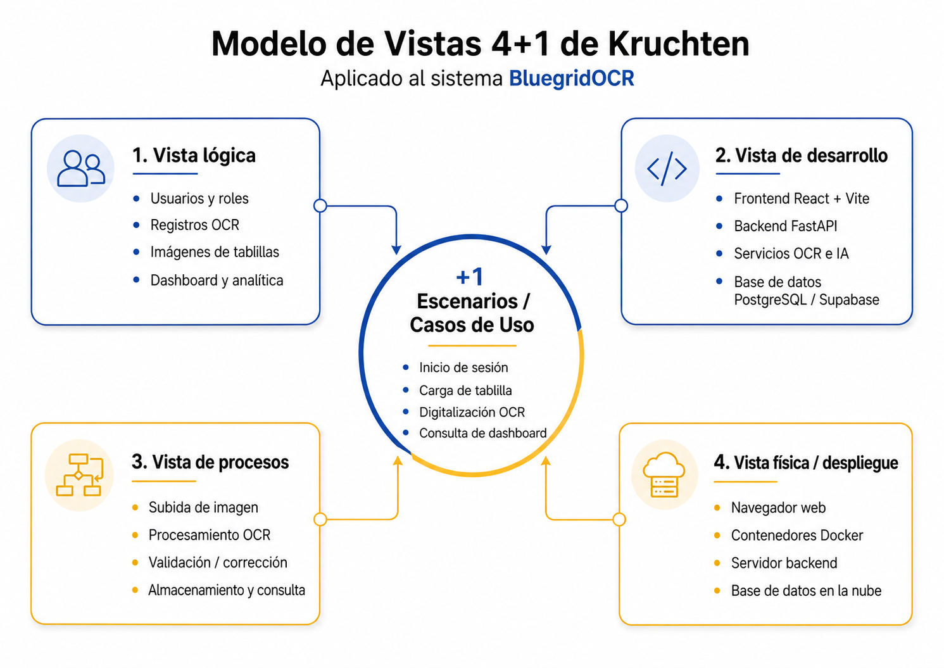
Figura 2. Vista 4+1 del proyecto BluegridOCR.

3.2.2 Diagrama de casos de uso

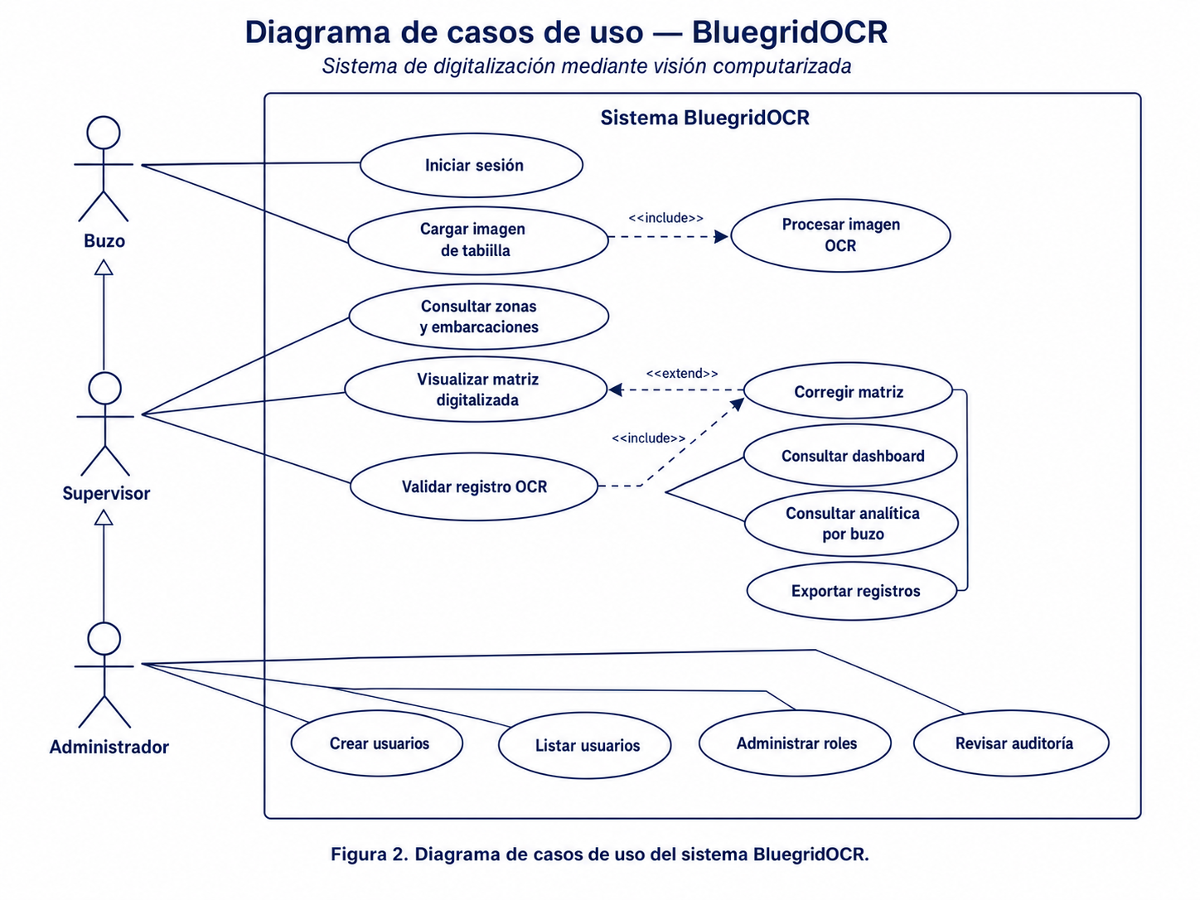
Figura 3. Diagrama de casos de uso

3.2.3 Diagrama de paquete de servicios
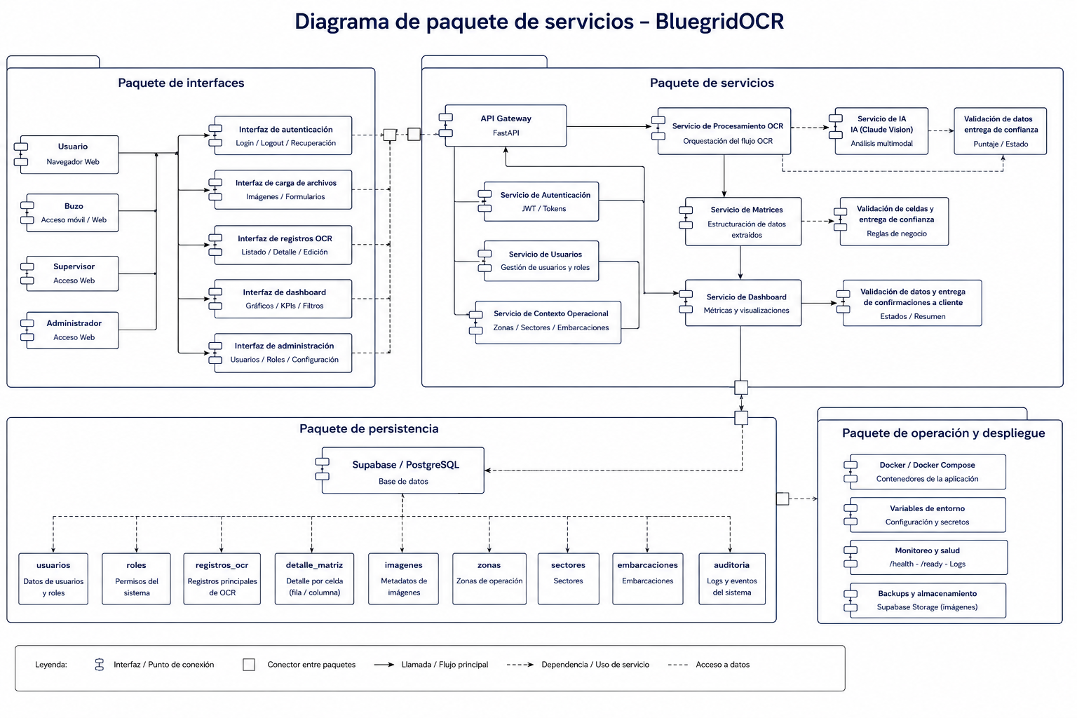
Figura 4. Diagrama de paquete de servicios.
3.2.4. Modelo de datos / Modelo Entidad-Relación
El modelo de datos de BluegridOCR se diseñó para mantener trazabilidad entre el usuario que carga la evidencia, la imagen procesada, el resultado OCR, las correcciones humanas y el estado final de validación. La base se implementa sobre PostgreSQL/Supabase y separa entidades de autenticación, contexto operacional, registros OCR, detalle por celda, retroalimentación y auditoría.

Las entidades principales son roles, usuarios, sectores, embarcaciones, tablillas, registros_ocr, detalles_captura, feedback_ia, auditoria_eventos y diccionarios_buzo. Esta separación evita que el resultado OCR quede como texto aislado, ya que cada captura queda vinculada a un usuario, un contexto operativo, una evidencia y un estado de revisión.

La relación central ocurre entre usuarios y registros_ocr. Cada registro queda asociado al usuario responsable de la digitalización y puede vincularse a sector, embarcación y tablilla. El detalle se almacena en detalles_captura, donde se conservan los valores extraídos por fila o celda, el nivel de confianza, la marca de edición manual y la referencia al registro principal. La tabla auditoria_eventos permite registrar acciones relevantes como inicio de sesión, carga de imágenes, validación, rechazo o modificación de datos.

Como evidencia del avance, la base activa considera roles para administrador, supervisor y buzo; usuarios de evaluación; sectores operativos como Melinka, Huenquillahue y Ancud; embarcaciones registradas; registros OCR procesados; y detalles de captura por celda. En las pruebas documentadas se verificaron 15 registros OCR, 10 registros validados, 4 pendientes de validación y 1 rechazado, manteniendo asociación con usuario, sector y estado de procesamiento.

Ver Anexo C: Modelo entidad-relación del sistema.
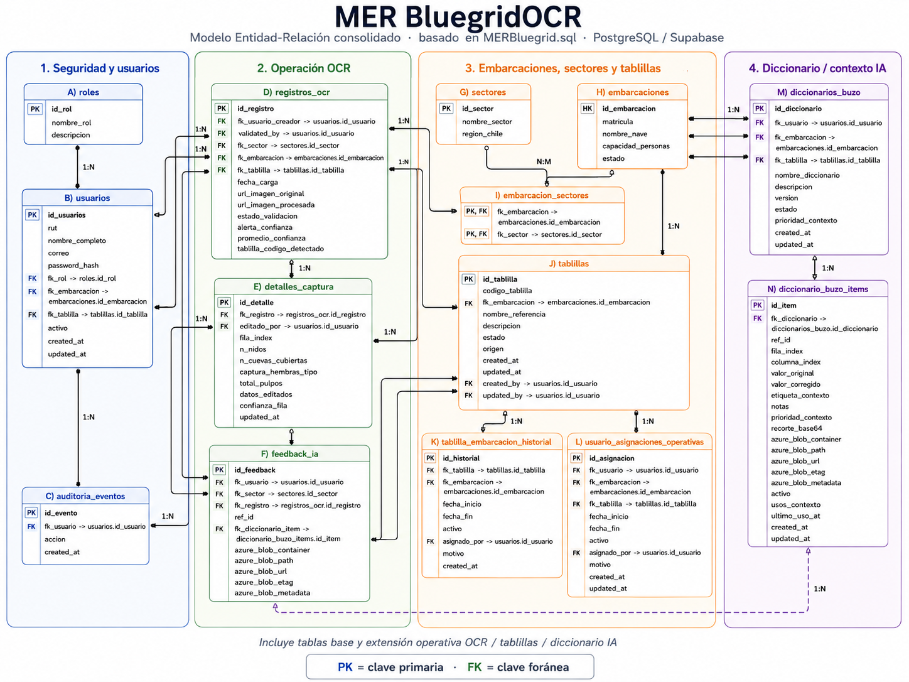
Figura 6. Modelo entidad-relación de BluegridOCR.

3.3. Descripción de los servicios cloud que utilizará (SaaS)
BluegridOCR se plantea principalmente como un sistema SaaS. Esto significa que la solución será ofrecida como un software accesible a través de internet, sin requerir instalación compleja por parte del usuario final, permitiendo centralizar el procesamiento, almacenamiento, consulta y administración de la información en una plataforma cloud.
Bajo este enfoque, el usuario podrá cargar documentos o imágenes desde una interfaz web, enviar esos archivos al backend para su procesamiento, consultar resultados estructurados y reutilizar la información generada, todo desde un entorno alojado en la nube. Esta modalidad es especialmente adecuada para el problema que aborda el proyecto, ya que facilita acceso remoto, centralización de la información, mantenimiento continuo, mejoras progresivas y disponibilidad del sistema desde distintos puntos de uso.
Además, el carácter SaaS del sistema se refuerza porque BluegridOCR consumirá capacidades externas como el modelo multimodal tipo Claude mediante servicios en línea, integrándolos dentro de una solución propia orientada al caso de uso. De esta forma, el proyecto no solo vive en la nube, sino que entrega valor como servicio digital completo: captura, procesamiento, estructuración, almacenamiento y consulta de información documental.

3.4. Justificación y razones de la elección de la tecnología
La elección de React, FastAPI, Supabase y un modelo multimodal tipo Claude se justifica porque permite construir una solución cloud moderna, modular y realista para el alcance del proyecto. React entrega una interfaz flexible y clara para el usuario; FastAPI permite desarrollar una API robusta y rápida en Python; Supabase reduce complejidad en la gestión de datos y servicios asociados; y Claude aporta una capacidad de visión computarizada superior a la de un OCR convencional para interpretar documentos con mayor contexto.
La factibilidad de cumplimiento es alta, porque esta combinación tecnológica permite concentrar el esfuerzo del proyecto en resolver el problema de negocio y no en construir infraestructura innecesariamente compleja. En vez de entrenar un modelo desde cero o desplegar una arquitectura pesada de baja mantenibilidad, BluegridOCR puede avanzar con herramientas concretas, integrables y adecuadas para una etapa de desarrollo académico con proyección real.
El enfoque SaaS también fortalece la viabilidad de la propuesta, ya que permite ofrecer la solución como una plataforma centralizada, escalable y accesible, con menor fricción para usuarios finales y mayor facilidad de mantenimiento evolutivo. Esto es coherente con una solución cloud y con la necesidad de procesar información desde distintos contextos de uso sin depender de instalaciones locales.
En síntesis, la elección tecnológica está justificada por su coherencia con la problemática identificada, por su viabilidad técnica dentro de los plazos del proyecto y por su capacidad de entregar una solución cloud clara, moderna y bien alineada con el propósito de BluegridOCR.

3.5. Descripción completa del propósito de la solución
El propósito de BluegridOCR es transformar registros visuales y documentales asociados al monitoreo y caza de pulpos en información estructurada, consultable y reutilizable, disminuyendo la carga operativa del registro manual y aumentando la calidad del dato disponible para seguimiento y análisis. La solución agrega valor porque convierte un proceso fragmentado y propenso a errores en un flujo más ordenado, centralizado y técnicamente controlado.
El valor principal para el cliente está en cinco dimensiones. Primero, reduce tiempos de digitación y revisión. Segundo, mejora la consistencia entre lo observado en terreno y lo almacenado como dato final. Tercero, aumenta la trazabilidad del proceso, ya que cada salida puede vincularse con su documento o imagen de origen. Cuarto, mejora la oportunidad de acceso a la información, permitiendo disponer de registros estructurados con menos retraso. Quinto, sienta bases para análisis futuros, ya que los datos dejan de quedar atrapados en documentos difíciles de explotar.

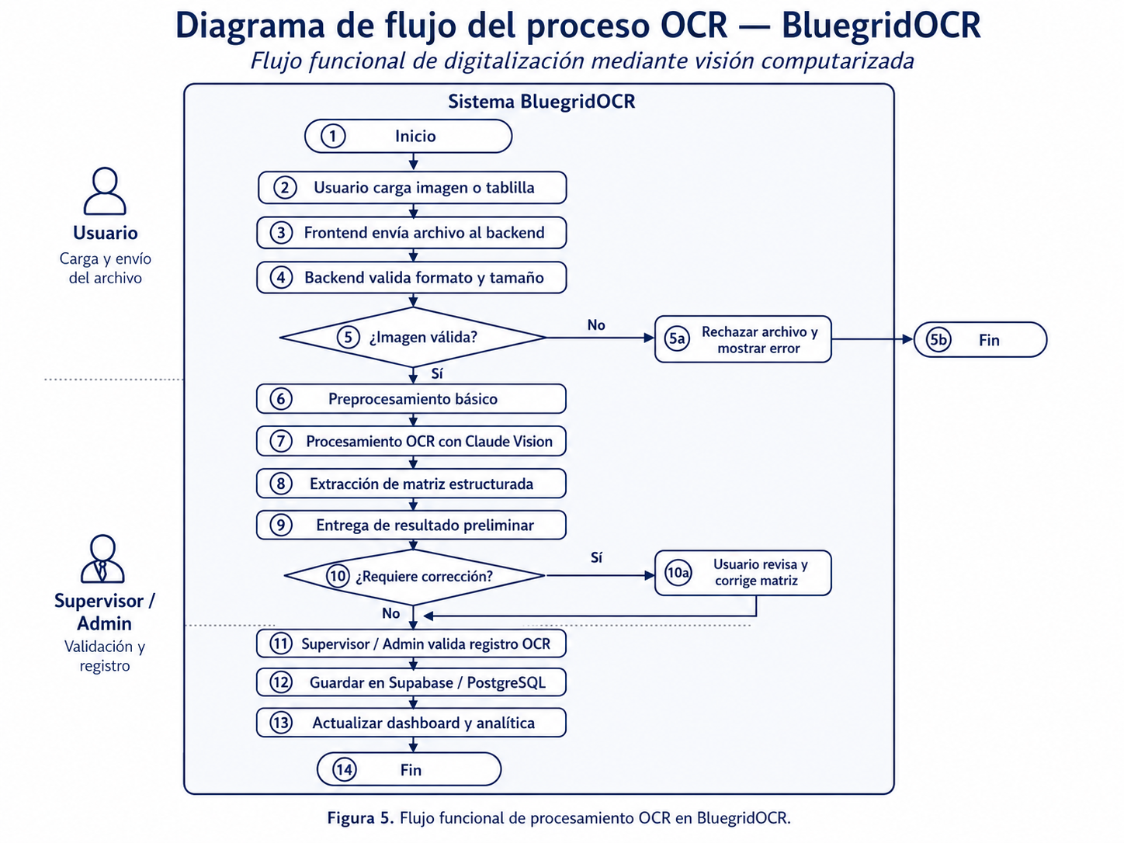
Figura 5. Diagrama de flujo para proceso de OCR

3.5.1. Integridad
La solución promueve integridad porque preserva la relación entre documento original, metadatos, extracción y resultado estructurado. No se limita a copiar texto, sino que conserva contexto y referencia de origen, disminuyendo riesgo de pérdida de información o manipulación desordenada.

3.5.2. Confiabilidad
BluegridOCR busca entregar resultados repetibles dentro de un flujo controlado. La confiabilidad proviene de tener un pipeline definido, reglas de validación y almacenamiento trazable, en lugar de depender exclusivamente de interpretación humana posterior.

3.5.3. Precisión
La precisión se aborda desde dos dimensiones: calidad de lectura y adecuación del nivel de detalle entregado. El uso de un modelo multimodal tipo Claude permite interpretar mejor contenido visual complejo que un OCR plano, especialmente cuando hay estructuras, secciones o combinaciones de texto y evidencia gráfica. Aun así, el proyecto reconoce que la precisión final depende también de la calidad de las imágenes de entrada y de la correcta definición de campos de negocio.

3.5.4. Oportunidad
El sistema mejora la oportunidad de la información porque acorta el ciclo entre captura y disponibilidad del dato. Esto es especialmente importante cuando los registros deben ser revisados o consolidados con rapidez para seguimiento técnico o respaldo institucional.

3.5.5. Seguridad
La seguridad se considera desde almacenamiento protegido, control de acceso, uso de variables de entorno, separación de componentes y manejo responsable de credenciales y servicios cloud. También se debe controlar quién puede cargar, consultar o exportar información, para mantener gobernanza del dato.
En conjunto, estos atributos hacen viable la solución y la alinean con buenas prácticas de la industria, tal como exige la pauta para una propuesta de calidad y segura.

3.6. Tabla de homologación tecnológica
La siguiente tabla resume las principales decisiones tecnológicas del proyecto, relacionando cada componente con una alternativa evaluada y la justificación de selección.
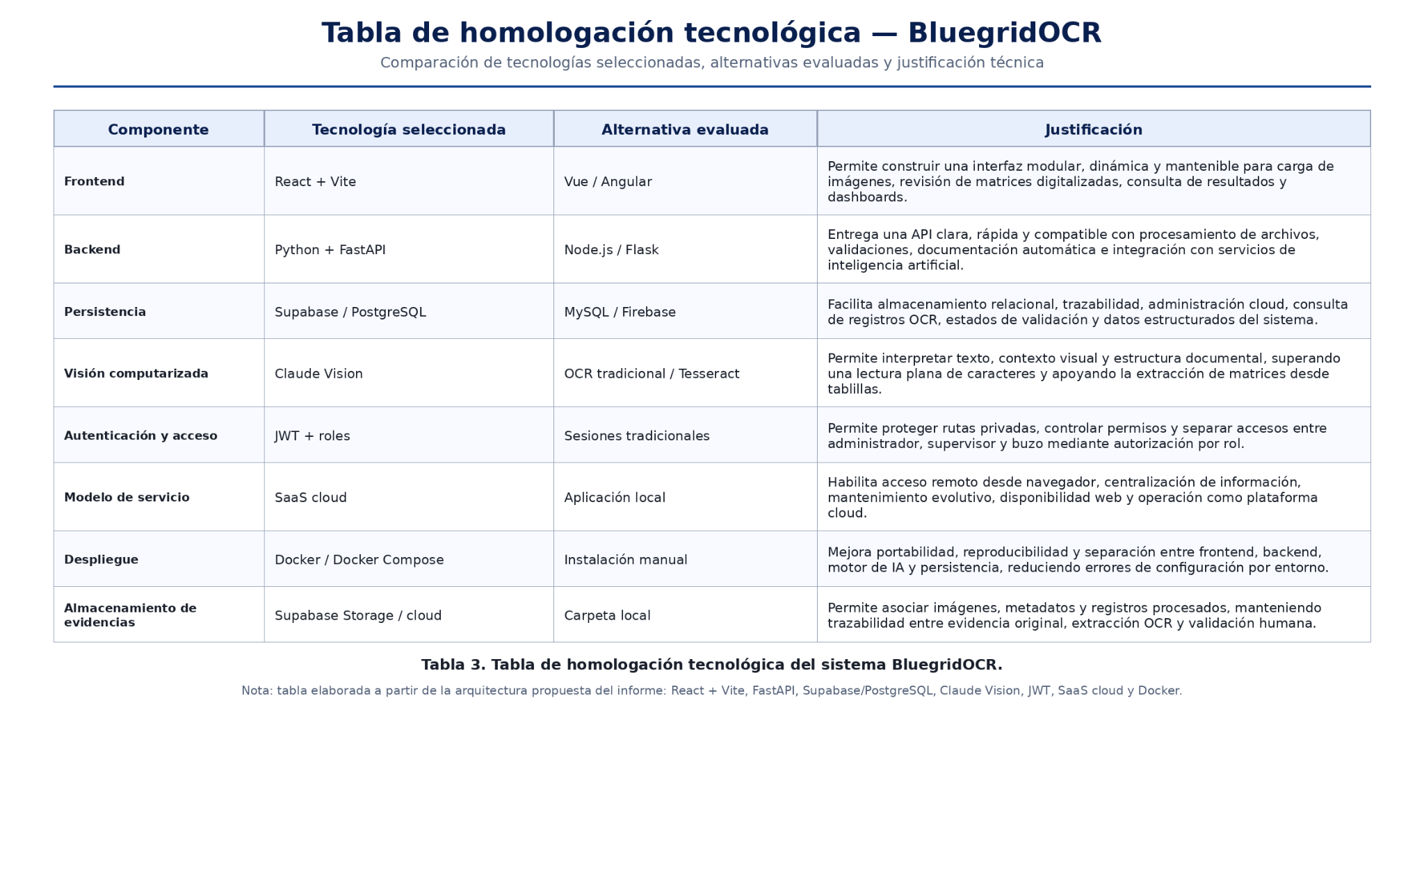

3.7. Documentación asociada a revisiones, entregas parciales, certificación de avance y entrega final
La documentación del proyecto se organiza como evidencia de gestión, diseño y aseguramiento de calidad. Incluye informe del proyecto, carta Gantt, definición de requerimientos, tabla de homologación tecnológica, estructura de repositorio, documentación técnica de backend y frontend, evidencias de prueba y archivos de gestión asociados a los integrantes y control de avances.
Esta documentación permite mantener trazabilidad sobre las decisiones técnicas, los cambios aplicados, los criterios de validación y la evolución del producto durante las etapas de inicio, desarrollo y cierre.

3.8. Configuración del ambiente de pruebas
Para validar el producto sin afectar datos definitivos, BluegridOCR considera un ambiente de pruebas con separación equivalente al entorno productivo: frontend web, backend API, base de datos PostgreSQL/Supabase, integración con Claude Vision y variables de entorno independientes. Este ambiente permite ejecutar pruebas funcionales, operativas, de integración, seguridad, rendimiento, validación y verificación antes de cerrar una entrega.

Se definieron tres ambientes. El ambiente de desarrollo permite ejecutar el frontend con Vite y el backend con Uvicorn en modo de recarga. El ambiente de pruebas o staging conserva el mismo stack técnico, pero trabaja con credenciales y datos controlados. El ambiente de producción proyectado considera frontend compilado, backend FastAPI/Uvicorn, contenedores Docker y conexión segura hacia Supabase/PostgreSQL.

La paridad entre pruebas y producción se mantiene en el stack tecnológico, el motor OCR, la autenticación JWT, el control de acceso por roles, la base de datos y la estructura de endpoints. Las diferencias quedan limitadas a credenciales, datos de prueba y configuración de depuración. La verificación del ambiente se realiza mediante /api/v1/health y /api/v1/ready. En la evidencia revisada, /ready confirmó database: true, anthropic_key: true y jwt_secret: true, usando el modelo claude-sonnet-4-6.

El ambiente puede levantarse desde Producto/CodigoFuente mediante run.py o con Docker Compose. Esta forma de ejecución permite replicar el sistema en distintos equipos o servidores, manteniendo una configuración controlada y coherente con buenas prácticas de despliegue.

3.9. Configuración de servidor y despliegue
La configuración de servidor se basa en una arquitectura full-stack desacoplada y preparada para ejecución mediante contenedores. El backend utiliza Python, FastAPI y Uvicorn; el frontend utiliza React, TypeScript y Vite; la persistencia se gestiona con PostgreSQL/Supabase; y la capa de OCR se integra con Claude Vision mediante API.

La estructura técnica del repositorio considera run.py como script de ejecución local, docker-compose.prod.yml para levantar el stack de producción o staging, docker-compose.azure.yml para despliegue en Azure, Dockerfile de backend en Deploy/backend_api, Dockerfile de frontend en Front, requirements.txt para dependencias Python, package.json para dependencias del frontend y archivos .env.example para documentar variables sin exponer secretos.

Las variables principales del backend son DATABASE_URL, APP_TIMEZONE, ANTHROPIC_API_KEY, ANTHROPIC_MODEL, JWT_SECRET_KEY, JWT_ALGORITHM, ACCESS_TOKEN_EXPIRE_MINUTES, ALLOWED_ORIGINS, HOST y PORT. En frontend se considera VITE_API_BASE_URL y VITE_ENABLE_MOCK_DATA. Las credenciales reales no deben quedar escritas en el código fuente ni en el informe; deben configurarse en el servidor o en archivos locales excluidos del repositorio.

La ejecución local del backend se realiza con uvicorn main:app --reload --host 127.0.0.1 --port 8000. El frontend puede ejecutarse con npm run dev. Para ejecución con contenedores, se utiliza docker compose -f docker-compose.prod.yml up -d --build, seguido de docker compose ps y revisión de logs por servicio. Esta configuración cubre la instalación y ejecución de lenguajes, bibliotecas y herramientas necesarias para reproducir el ambiente.

3.10. Procedimiento de respaldo y restauración de base de datos
Para resguardar continuidad, trazabilidad y validación del ambiente de pruebas, BluegridOCR define un procedimiento de respaldo y restauración de la base PostgreSQL/Supabase. El objetivo es permitir que una copia controlada de la base de referencia pueda restaurarse en pruebas sin alterar datos definitivos.

El respaldo se genera con pg_dump en formato comprimido usando una variable de conexión segura: pg_dump "$DATABASE_URL" -F c -b -v -f backups/bluegridocr_prod.backup. El formato custom facilita compresión, restauración selectiva y control del proceso. La restauración en pruebas se ejecuta con pg_restore -d "$DATABASE_URL_TEST" -v --clean --if-exists backups/bluegridocr_prod.backup. Cuando se utiliza un respaldo SQL plano, la restauración puede realizarse con psql "$DATABASE_URL_TEST" -f backups/bluegridocr_backup.sql.

Después de restaurar, se verifican tablas y conteos críticos: roles, usuarios, registros_ocr, detalles_captura, auditoria_eventos y embarcaciones. También se consulta la distribución de estados de validación para confirmar que los registros OCR quedaron disponibles. En la evidencia revisada, la base activa contiene 3 roles, 3 usuarios de evaluación, 10 embarcaciones, 15 registros OCR, 10 registros validados, 4 pendientes y 1 rechazado.

La validación posterior incluye consultar /api/v1/health y /api/v1/ready para comprobar que la API y sus dependencias siguen disponibles. Además, MERBluegrid.sql, funcionesBluegrid.sql y vistasBluegrid.sql quedan como respaldo técnico para recrear la estructura principal, funciones y vistas del sistema.

3.11. Plan de pruebas ejecutado
El plan de pruebas se organizó en pruebas funcionales, seguridad, integración, persistencia, observabilidad, rendimiento y respaldo. La batería documentada contempla 18 casos de prueba, todos con resultado aprobado. Entre ellos se incluyen login válido, login inválido, acceso sin token, subida de imagen válida, rechazo de archivo inválido, procesamiento OCR, validación de registros, persistencia en base de datos, dashboard con indicadores, verificación de /health, verificación de /ready, integración frontend-backend, backup, rendimiento, manejo de error de IA, hash de contraseñas, OpenAPI publicado y control de acceso por rol.

En las pruebas funcionales se confirmó que el login válido retorna HTTP 200 con token JWT y rol de usuario. En seguridad, el login con contraseña incorrecta retorna HTTP 401 y una ruta protegida sin token retorna HTTP 403. En integración, el backend se comunica con la base de datos, el frontend consume la API y el OCR procesa imágenes válidas. En persistencia, los registros OCR y sus detalles quedan almacenados en PostgreSQL/Supabase.

El caso de procesamiento OCR validó una imagen de tablilla, aplicó validación de formato y tamaño, ejecutó preprocesamiento, envió la imagen a Claude Vision, recibió una matriz estructurada y persistió los resultados. Como evidencia, se registró un procesamiento con 25 celdas detectadas, estado pendiente de validación y confianza promedio aproximada de 91%.

En rendimiento se midió el endpoint /health con cinco muestras, obteniendo un promedio cercano a 2 ms y máximo de 4 ms. Esta prueba no representa una prueba de carga industrial, pero confirma que el endpoint de diagnóstico responde de forma inmediata en el ambiente evaluado.

Ver Anexo C: prueba funcional de inicio de sesión.
Figura 7. Prueba funcional de inicio de sesión.

Ver Anexo C: prueba funcional de extracción de datos.
Figura 9. Prueba funcional de extracción de datos.

Ver Anexo C: prueba no funcional de seguridad.
Figura 13. Prueba no funcional de seguridad.

3.12. Resultados técnicos verificados
Las evidencias de API muestran que BluegridOCR cuenta con endpoints operativos para diagnóstico, autenticación, usuarios, contexto operacional, dashboard, analítica, historial y procesamiento OCR. El endpoint /api/v1/health respondió HTTP 200 con estado ok. El endpoint /api/v1/ready respondió HTTP 200 con verificación positiva de base de datos, clave Anthropic y secreto JWT.

El endpoint POST /api/v1/auth/login permitió autenticar el usuario administrador, emitir un token JWT y retornar información de rol. El mismo endpoint rechazó credenciales inválidas con HTTP 401. La ruta GET /api/v1/users respondió HTTP 403 cuando fue consultada sin token y HTTP 200 cuando fue consultada con token de administrador. Esto confirma que la protección de rutas se realiza desde backend y no solo desde la interfaz.

El contexto operacional incluye zonas como Melinka, Huenquillahue y Ancud, además de embarcaciones activas utilizadas para asociar registros. El dashboard retorna métricas reales, incluyendo nidos, cuevas cubiertas, hembras con huevos, registros totales, registros validados, pendientes y rechazados, promedio de confianza OCR, ocupación y eficiencia de validación.

La analítica por buzo permite consultar total de plantillas, plantillas validadas, pendientes y serie temporal. El historial de registros OCR permite revisar registros procesados, estados de validación y detalle de captura. En conjunto, estos resultados demuestran avance funcional y conexión efectiva entre frontend, backend, base de datos e inteligencia artificial.

Ver Anexo C: evidencia de autenticación mediante API.
Figura 10. Evidencia de autenticación mediante API.

Ver Anexo C: evidencia de procesamiento OCR mediante API.
Figura 11. Evidencia de procesamiento OCR mediante API.

Ver Anexo C: flujo completo de integración del sistema.
Figura 16. Prueba de integración del flujo completo.

3.13. Certificación de avance y criterios de aceptación
La certificación de avance se entiende como la revisión progresiva de entregables, evidencias y criterios funcionales definidos para comprobar que el producto avanza según el plan. En BluegridOCR, los criterios de aceptación se agrupan en autenticación, seguridad, OCR, persistencia, dashboard, historial, ambiente de pruebas, respaldo, documentación y despliegue.

Se considera aceptado que el usuario pueda iniciar sesión, que el backend genere y valide JWT, que los roles restrinjan módulos, que una imagen válida sea aceptada, que archivos inválidos sean rechazados antes de invocar el motor IA, que Claude Vision procese la imagen, que el resultado se entregue como matriz estructurada, que el usuario pueda corregir valores y que el registro quede guardado en PostgreSQL/Supabase.

También se considera aceptado que el dashboard muestre KPIs reales, que el historial permita consultar registros, que existan pruebas funcionales y de seguridad, que el procedimiento de backup y restauración esté documentado, que el sistema pueda levantarse mediante instrucciones reproducibles y que no se expongan secretos reales en el repositorio.

Como estado de avance, el proyecto cuenta con problema, alcance, objetivos, requisitos, arquitectura, diagramas, modelo de datos, prototipo funcional, endpoints, evidencias de pruebas, estructura de repositorio, documentación de despliegue y capturas del sistema. Los elementos pendientes para una fase posterior corresponden a mayor validación con datos reales de terreno, endurecimiento de seguridad productiva, monitoreo avanzado y pruebas de carga más extensas.

3.14. Estructura técnica del repositorio y evidencias
La documentación adicional del proyecto se organiza para ubicar rápidamente el código, la base de datos, la configuración de despliegue y las evidencias. En Producto/CodigoFuente se encuentra el producto principal, incluyendo frontend, backend, scripts de ejecución y archivos Docker. En Producto/Scripts_BD se encuentran los scripts SQL de modelo de datos, funciones y vistas. En Evidencias_Testing se organizan pruebas funcionales, pruebas API, pruebas de integración, pruebas no funcionales, imágenes, scripts y reporte final.

Las evidencias visuales revisadas incluyen capturas de login, subida de documento, extracción de datos, autenticación por API, documentación OpenAPI, procesamiento OCR, integración frontend-backend, integración backend-base de datos, seguridad, rendimiento y compatibilidad. También se incluyen imágenes del pipeline OCR: imagen original de tablilla, tablilla rectificada, vista de grilla y hoja de contacto de conteo por celda.

4. CONCLUSIONES Y RECOMENDACIONES

4.1. Conclusiones
BluegridOCR responde a una problemática concreta asociada al registro manual, la baja trazabilidad y la dificultad de consolidar información en actividades de caza y monitoreo de pulpos. El proyecto aborda una necesidad real del proceso operativo, donde la información levantada en terreno puede quedar dispersa en imágenes, formularios, planillas físicas o registros poco estructurados. Frente a esta situación, la propuesta permite transformar evidencia visual en datos digitales organizados, disminuyendo la dependencia de la transcripción manual y reduciendo el riesgo de errores u omisiones durante el procesamiento posterior.
La solución planteada permite proyectar una plataforma cloud con enfoque SaaS, capaz de centralizar la carga de imágenes, el procesamiento mediante visión computarizada, la validación de resultados y el almacenamiento estructurado de la información. Este enfoque aporta valor porque no se limita a reconocer texto, sino que busca interpretar registros visuales vinculados al contexto operativo del cliente. La incorporación de validación humana mantiene control sobre la calidad del dato, mientras que la trazabilidad permite relacionar cada resultado con su evidencia original, usuario responsable y estado de procesamiento.
La arquitectura propuesta, basada en React, FastAPI, Supabase y un modelo multimodal tipo Claude, resulta coherente con el alcance académico del proyecto y con los objetivos definidos para esta etapa. La separación entre frontend, backend, persistencia y motor de inteligencia artificial permite construir una solución modular, mantenible y preparada para futuras mejoras. Esta distribución facilita el reemplazo de componentes, la incorporación de nuevas reglas de validación y la evolución progresiva del sistema sin comprometer la estructura general de la plataforma.
Finalmente, este proyecto representa una base técnica viable para avanzar hacia un producto funcional con aplicación real. El proyecto demuestra que es posible integrar tecnologías modernas de desarrollo web, servicios cloud, base de datos e inteligencia artificial para resolver una necesidad específica del ámbito de registro y monitoreo en terreno. Si bien la solución aún requiere validación con mayor volumen de datos reales, su diseño permite continuar iterando sobre precisión, seguridad, experiencia de usuario y escalabilidad.

4.2. Limitaciones y recomendaciones
Las principales limitaciones del proyecto se relacionan con la calidad variable de las imágenes capturadas en terreno, ya que factores como iluminación, enfoque, inclinación, resolución, sombras o deterioro del documento pueden afectar directamente el resultado del procesamiento visual. Al depender de evidencia generada en condiciones operativas reales, el sistema debe considerar que no todas las imágenes tendrán el mismo nivel de claridad ni permitirán una extracción automática completamente precisa. Por este motivo, la validación humana sigue siendo un componente necesario antes de considerar definitivo cualquier registro procesado.
Otra limitación relevante corresponde a la dependencia de conectividad y de servicios externos de inteligencia artificial. Al utilizar una arquitectura cloud y un modelo multimodal tipo Claude, el sistema requiere acceso estable a internet, disponibilidad de API y control de costos asociados al procesamiento de imágenes. Esto implica que el diseño debe contemplar manejo de errores, control de consumo, validación previa de archivos y mecanismos que eviten llamadas innecesarias al motor de IA. También se debe considerar que los proveedores externos pueden modificar condiciones técnicas, precios o límites de uso.
Se recomienda avanzar con un conjunto representativo de imágenes de prueba que incluya distintos escenarios de captura, variaciones de calidad, formatos documentales y posibles casos problemáticos. Este conjunto permitirá evaluar con mayor precisión el comportamiento del sistema, identificar patrones de error y definir criterios mínimos de aceptación por cada campo extraído. También resulta necesario documentar los casos donde el sistema responde correctamente, donde requiere corrección manual y donde el procesamiento no entrega resultados confiables.

BIBLIOGRAFÍA
- Anthropic. (2026). Claude API Documentation: Vision. Anthropic.
- Docker Inc. (2026). Docker Documentation. Docker Docs.
- FastAPI. (2026). FastAPI Documentation. FastAPI.
- IETF. (2015). RFC 7519: JSON Web Token (JWT). Internet Engineering Task Force.
- Meta Open Source. (2026). React Documentation. React.
- Object Management Group. (2017). Unified Modeling Language Specification.
- PostgreSQL Global Development Group. (2026). PostgreSQL Documentation. PostgreSQL.
- Supabase. (2026). Supabase Documentation. Supabase.
- Vite. (2026). Vite Documentation. Vite.

LINKOGRAFÍA
- React Documentation https://react.dev/
- Vite Documentation https://vite.dev/
- FastAPI Documentation https://fastapi.tiangolo.com/
- Supabase Documentation https://supabase.com/docs
- PostgreSQL Documentation https://www.postgresql.org/docs/
- Anthropic Claude Documentation https://docs.anthropic.com/
- Docker Documentation https://docs.docker.com/
- RFC 7519: JSON Web Token https://www.rfc-editor.org/rfc/rfc7519.html
- OMG UML Specification 2.5.1 https://www.omg.org/spec/UML/2.5.1/

ANEXOS
ANEXO A. Carta Gantt del proyecto BluegridOCR.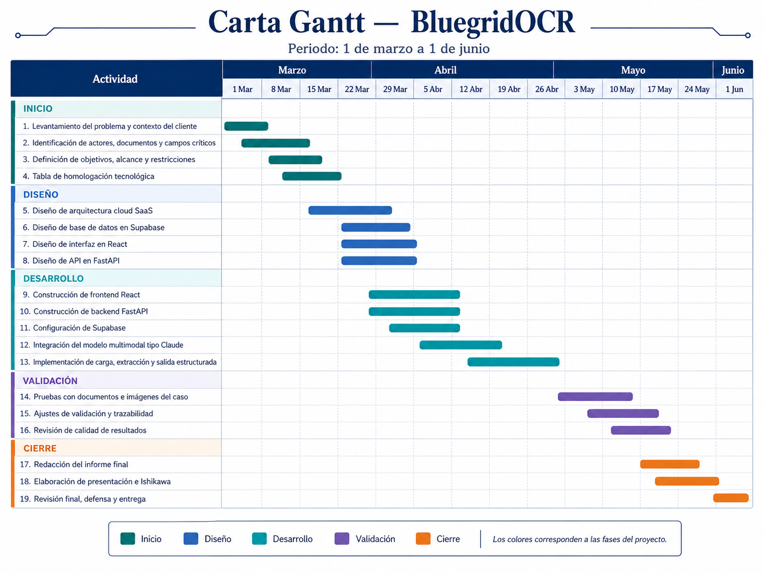

ANEXO B. Estructura del repositorio y recursos de documentación.
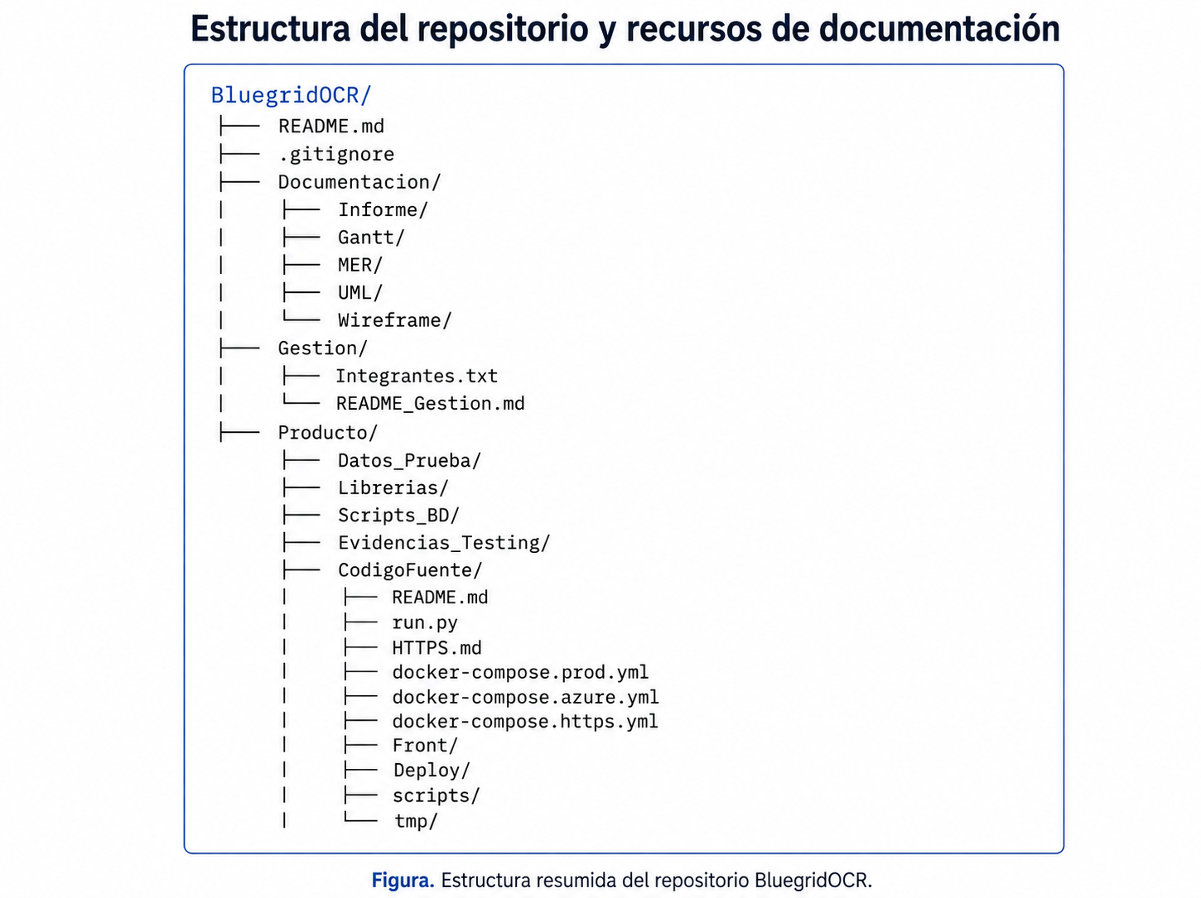

ANEXO C. Evidencias de pruebas y validación del prototipo.
Las evidencias se encuentran el repositorio de github (https://github.com/ManuelADMN/BluegridOCR) bajo la siguiente estructura:
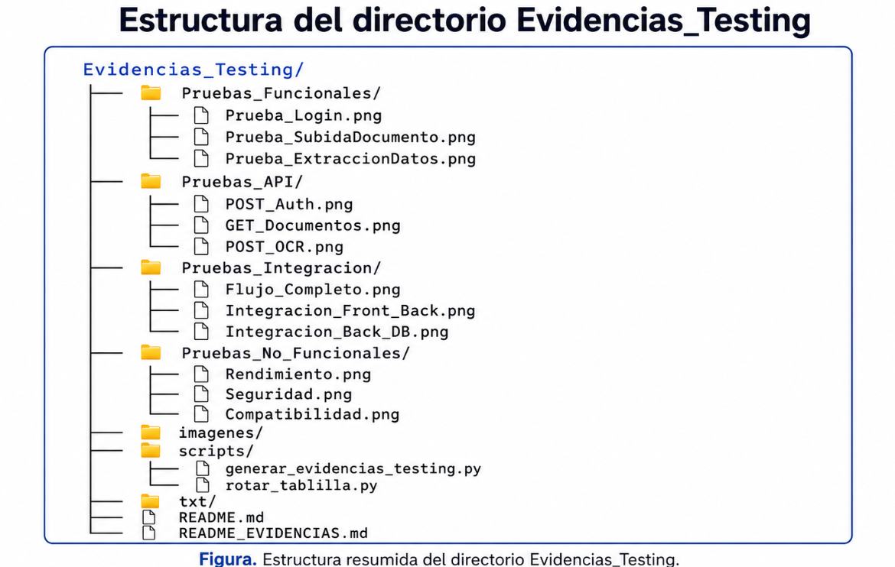
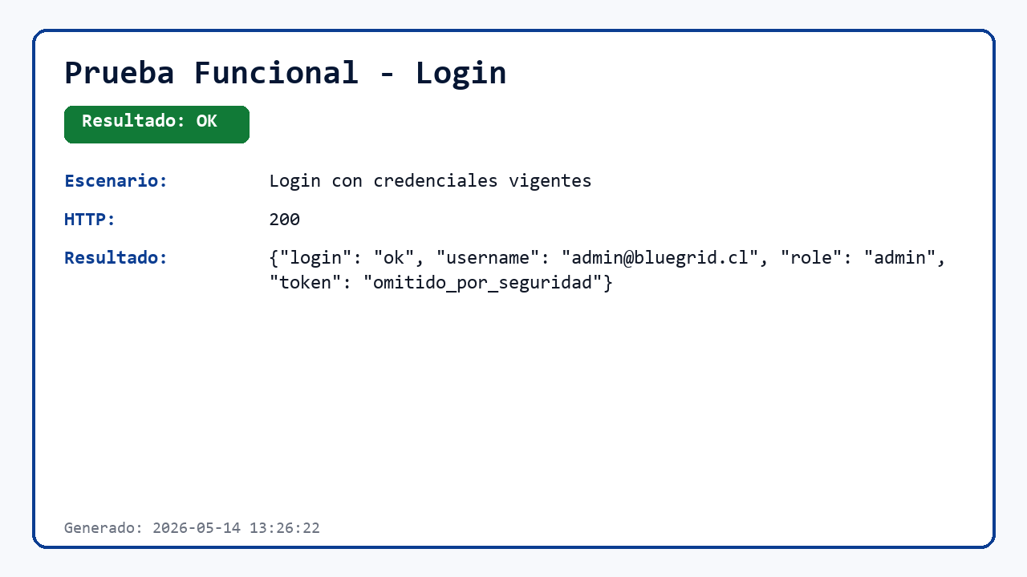
Figura 7. Prueba funcional de inicio de sesión.

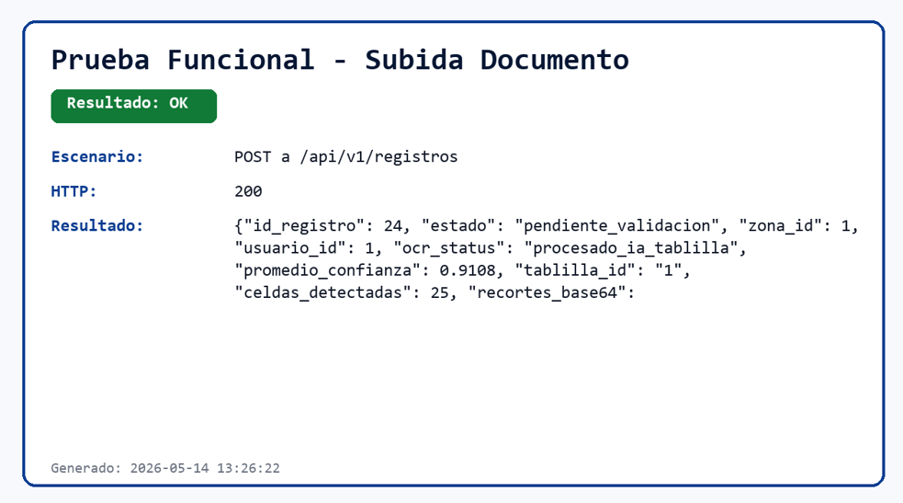
Figura 8. Prueba funcional de subida de documento.
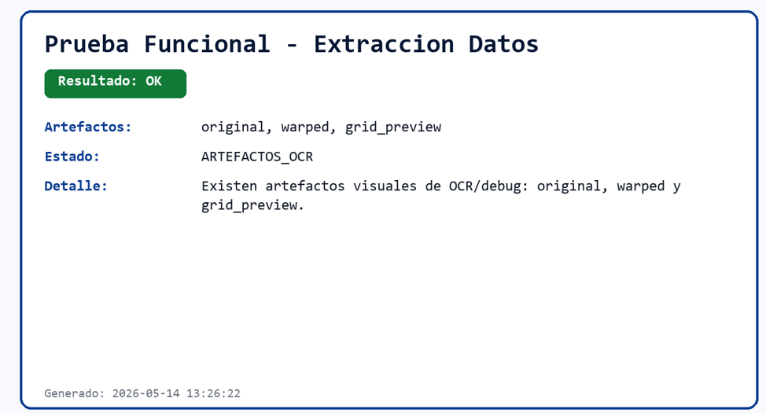
Figura 9. Prueba funcional de extracción de datos.
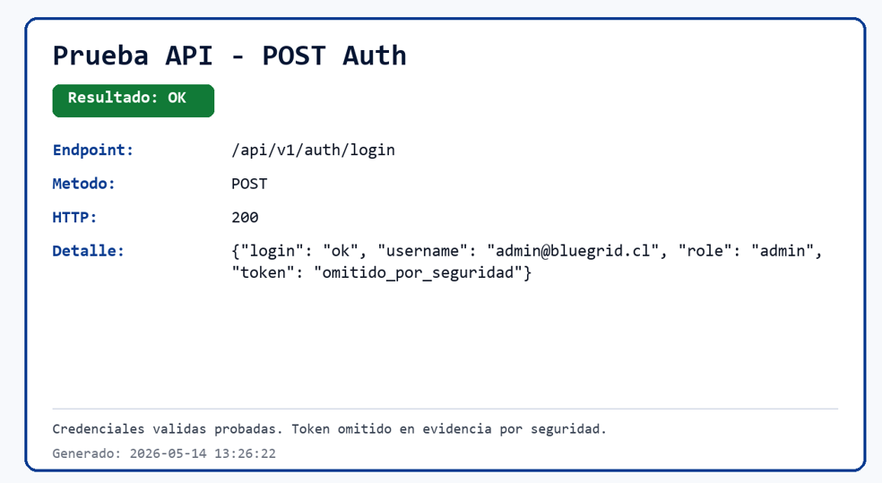
Figura 10. Evidencia de autenticación mediante API.
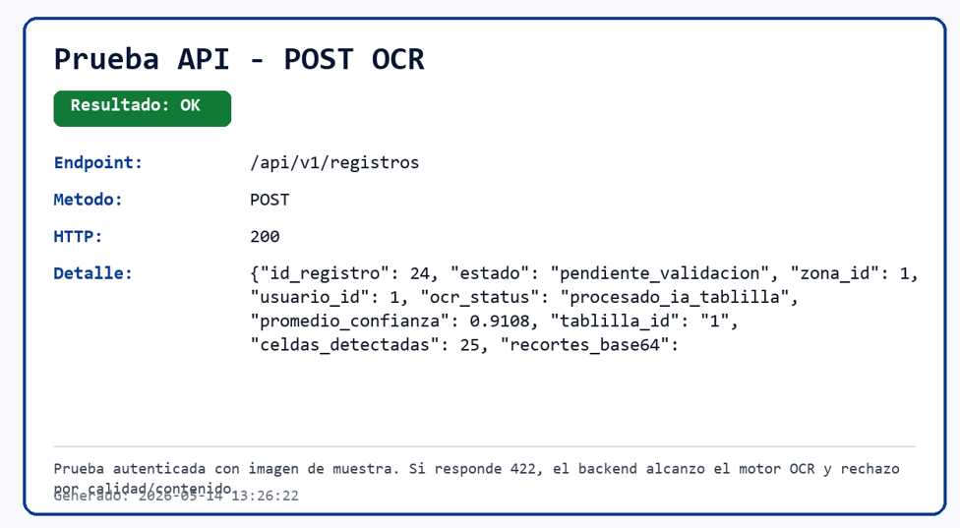Figura 11. Evidencia de procesamiento OCR mediante API.

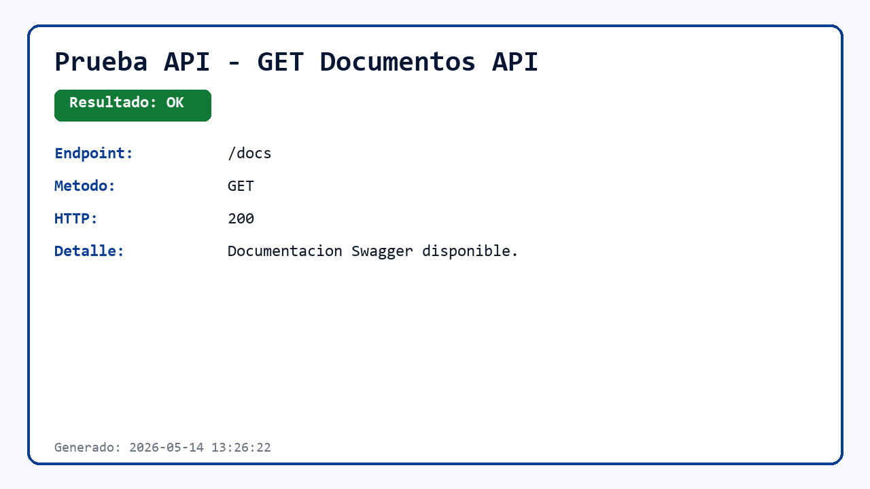Figura 12. Evidencia de consulta documental/API.
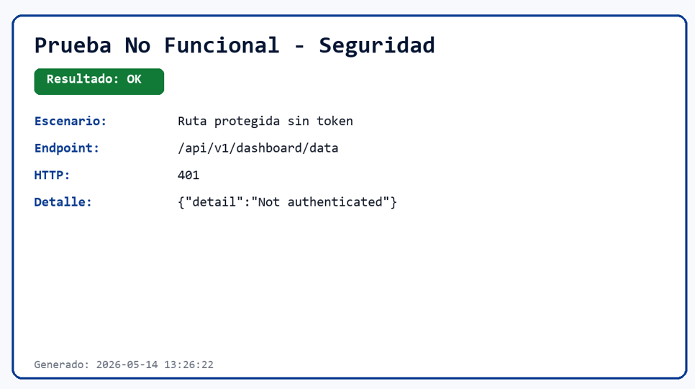Figura 13. Prueba no funcional de seguridad.

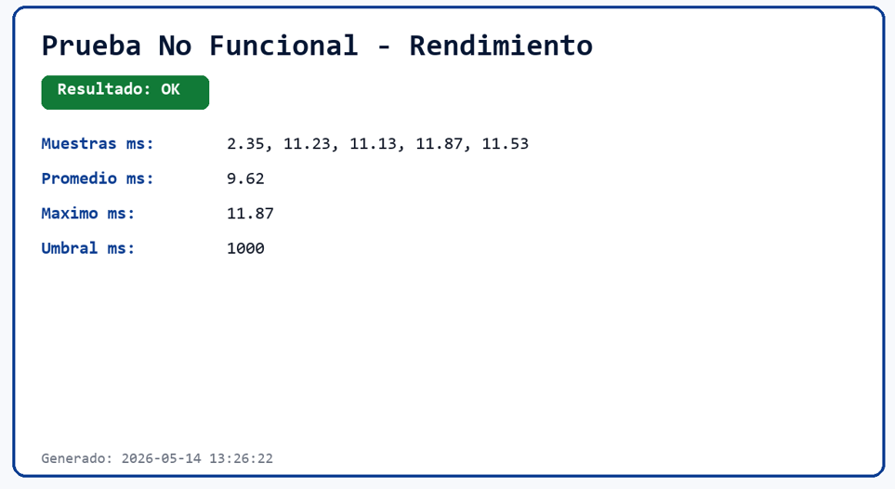Figura 14. Prueba no funcional de rendimiento.
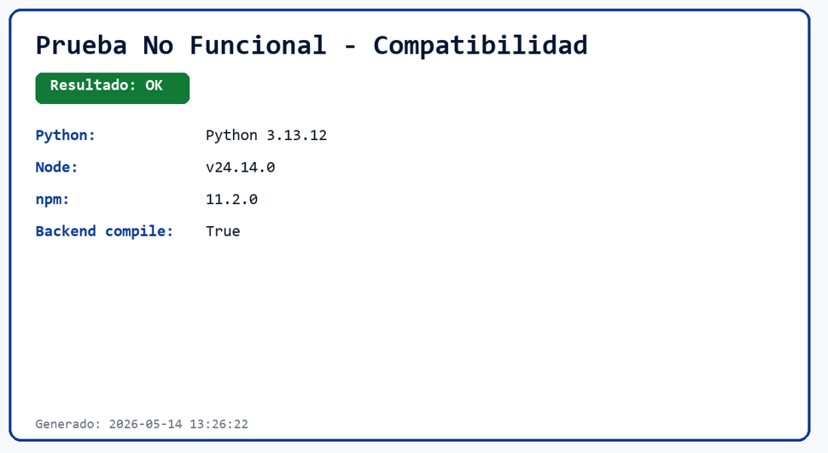Figura 15. Prueba no funcional de compatibilidad.
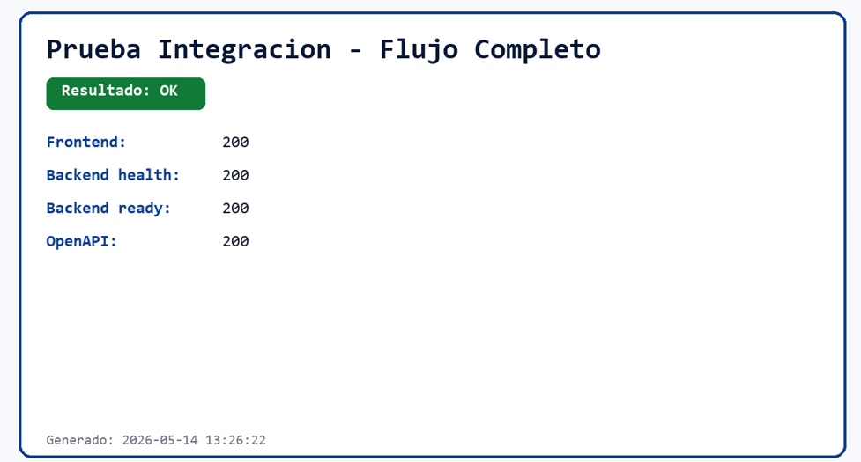

Figura 16. Prueba de integración del flujo completo.
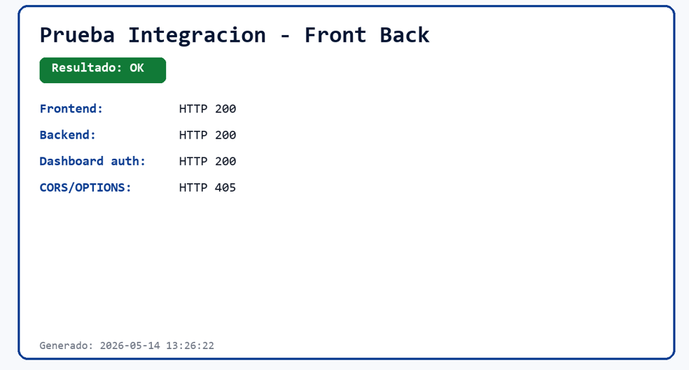Figura 17. Integración frontend-backend.

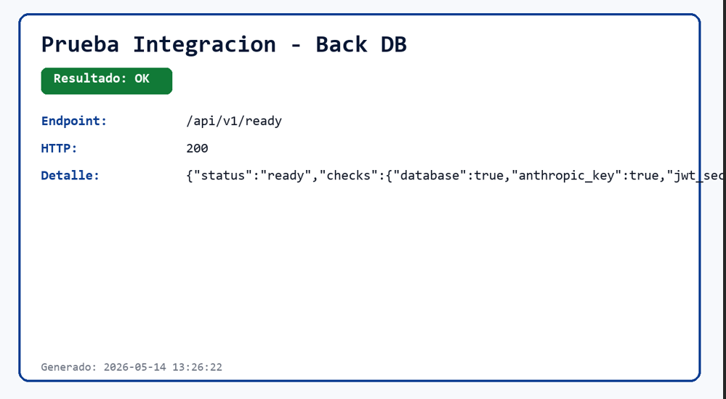Figura 18. Integración backend-base de datos.

ANEXO D. Variables para conexión de entorno (.env)
Link de .env(almacenar en Producto\CodigoFuente\Deploy\backend_api\.env)
https://drive.google.com/file/d/1dYWJddbGSKg8nvwBFGIW2OksmXcJJO68/view?usp=sharing

ANEXO E. Imágenes del sistema.
